ISPITNA LITERATURA ZA PREDMET ORALNA KIRURGIJA 1

- Miše I. Oralna kirurgija. Medicinska naklada. Zagreb; 1991.
- Knežević G. i suradnici. Oralna kirurgija 2. Medicinska naklada. Zagreb; 2003.
- Ćabov T. Oralnokirurški priručnik. Medicinska naklada. Zagreb; 2009.
- Gabrić D. i suradnci. Lokalna anestezija u dentalnoj medicini. Medicinska naklada. Zagreb; 2015.
- Fragiskos FD. Oral surgery. Springer-Verlag. Berlin-Heidelberg; 2007.
- Mailoro M, Ghali GE, Larsen P, Waite P. Peterson's principles of oarl and maxillofacial surgery. 3th Edition. PMPH-USA. Shelton; 2012.
- Neville BW, Damm DD, Allen CM, Bouquot J. Oral and maxillofacial pathology. 3th Edition. Elsevier. St.Louis; 2009.

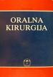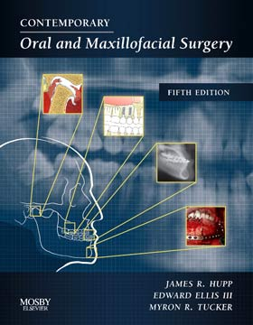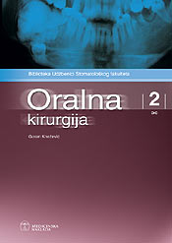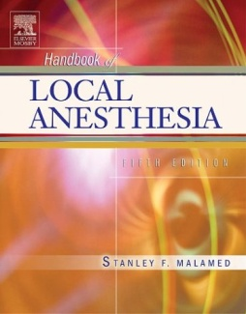
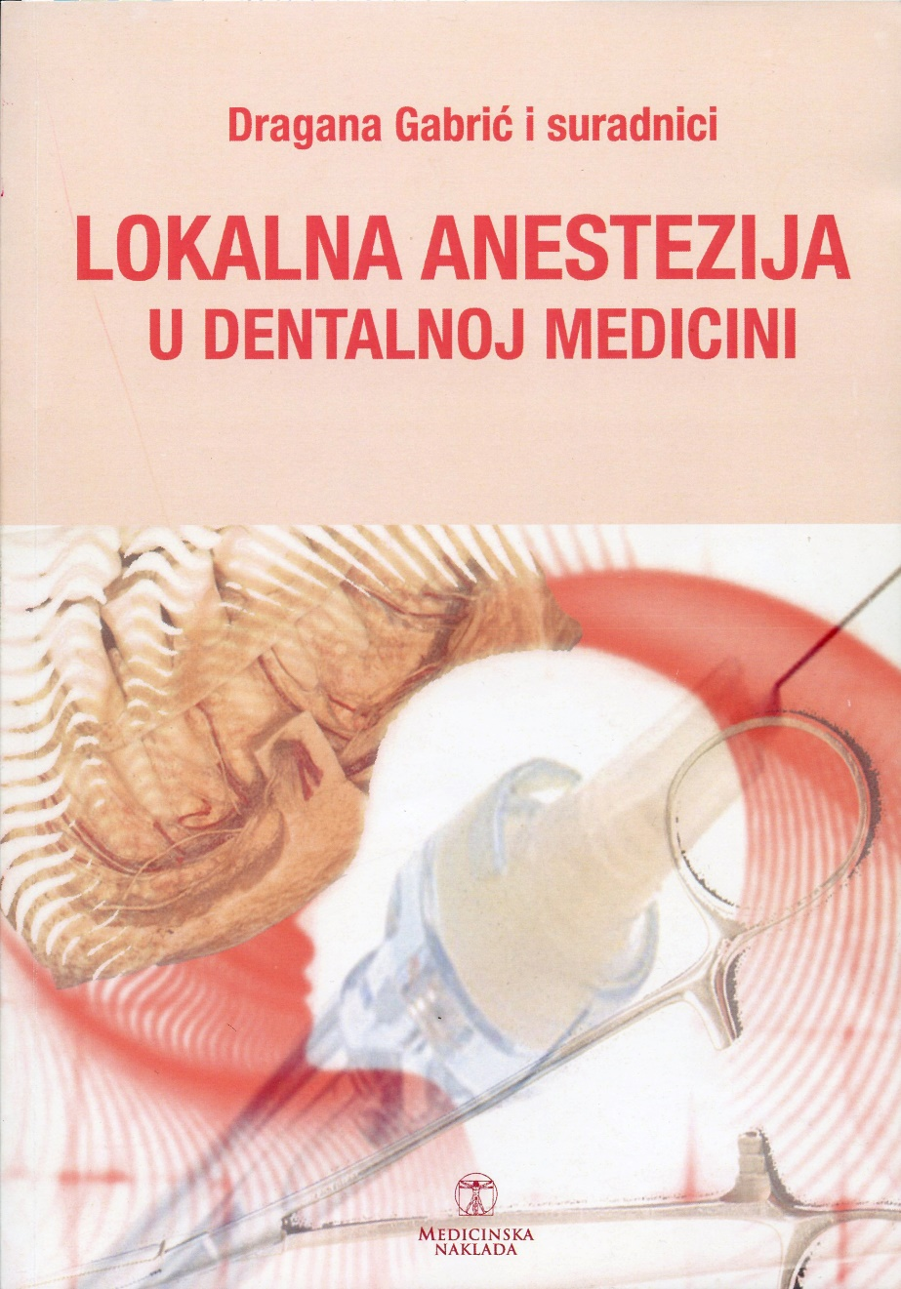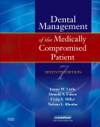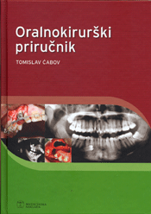

Nositelj predmeta Oralna kirurgija -1
Prof.dr.sc. Davor Katanec

